**情系一线军人 爱撒后方家属**

**古固寨镇扎实开展慰问立功受奖现役军人家属工作**

　　为了响应习总书记提出的在全社会进一步弘扬军人崇尚职业的要求，更加深入推进古固寨镇双拥工作向更深层次推进。在2021年春节到来之际，新乡县退役军人事务局领导深入古固寨镇慰问立功受奖现役军人家属，为他们送上党和政府的关怀。古固寨镇党委委员、武装部长张敬旺，古固寨镇副镇长张国栋陪同。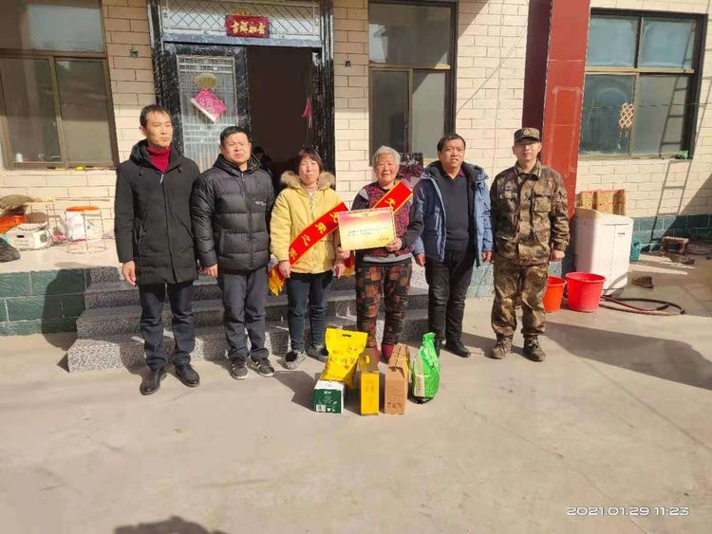

　　伴随着喜庆的锣鼓声，各位领导带着喜报深入军属家中陪各位家属促膝谈心，了解军属生活中的困难，为他们沟通解决办法，让军属们感受到了浓浓的亲情。

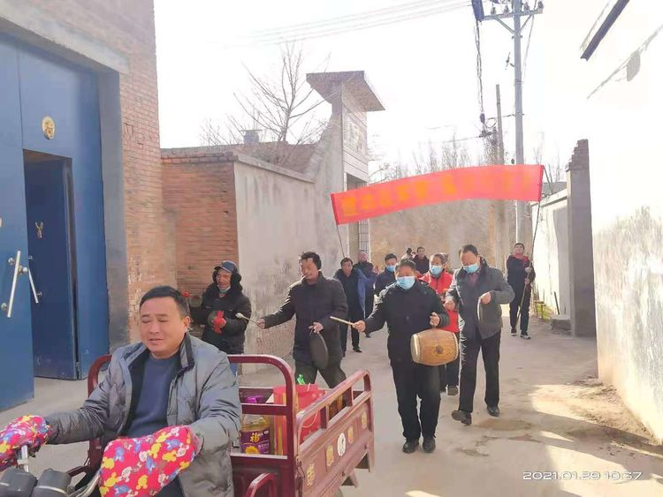

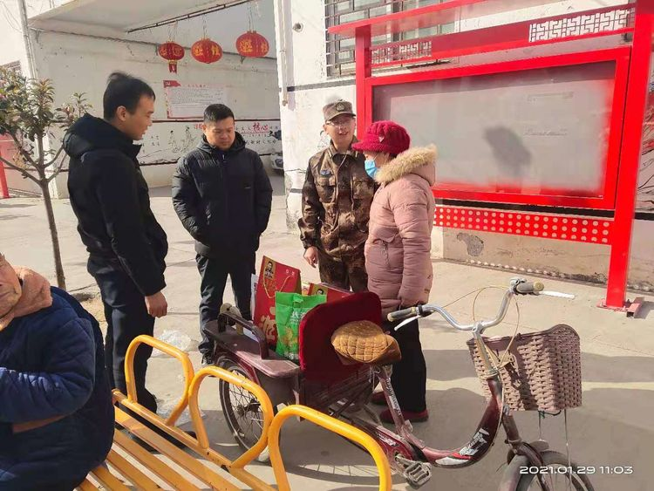

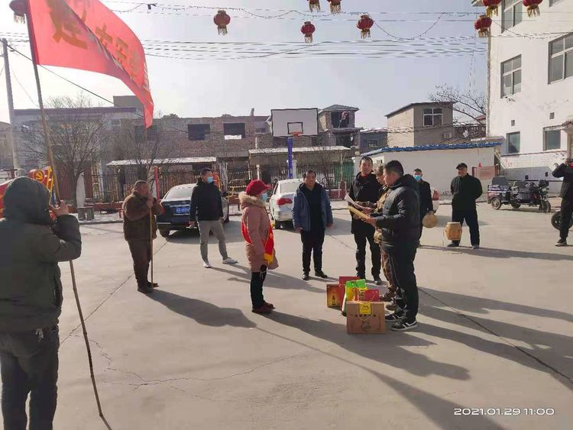

　　未来古固寨镇也将继续做好优抚拥军工作，发挥退役军人服务站的职能作用，高质量做好退役军人、军人军属的服务管理工作，切实做好保障，让他们真正感受到党和国家的关爱。

